Cuál es la principal diferencia entre los dos sensores. Ventajas o desventajas.

el sensor de ultrasonido es un sensor digital osea que es mucho mas preciso pero mas tardado porque tiene un circuito interior

en el que tarda para enviar la corriente enviando los datos de manera atrasada

en cambio el sensor ldr es mucho mas rapido porque no tiene un circuito y recibe los datos instantaneamente para enviarlos.

pero es mucho mas inpreciso a comparacion del censor de ultrasonido debido a que interpreta los vlores con una grafica y saca

muestras de esa grafica cada cierto tiempo haciendo una grafica mas inprecisa.

ejemplo de grafica de luz recibida

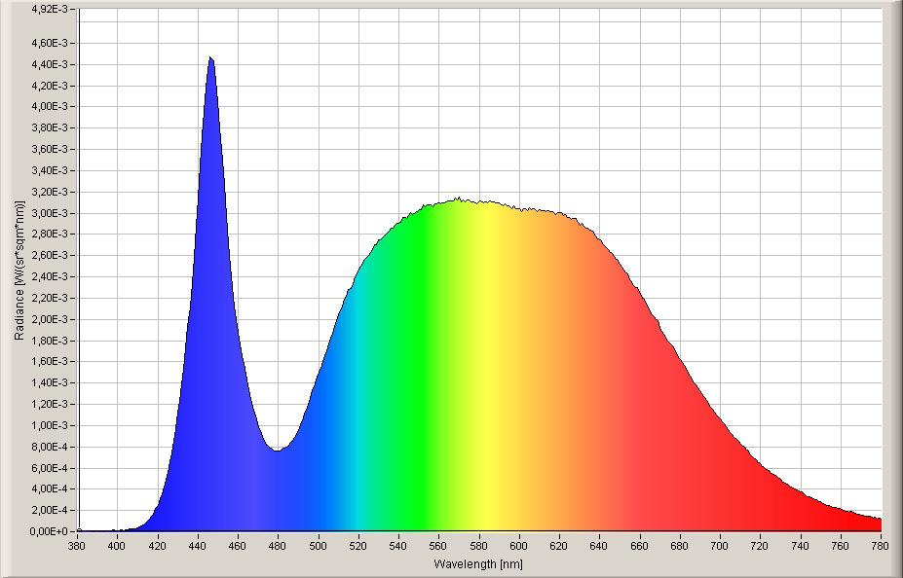

ejemplo de grafica con muestras tomadasposible

